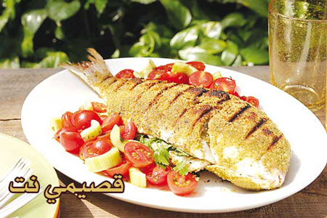



السمك بالصلصة والكالاماري بالثوم (لشخص واحد)
[B] مكونات السمك -الكمية
[/B]
سمكة من أي نوع 500 غ

بازلاء 100 غ

نشاء 200 غ

زيت ذرة 250 غ

طماطم 100غ

صلصة الطماطم 4 ملاعق كبيرة

سكر ملعقة صغيرة

خل ملعقة كبيرة

ملح ملعقة صغيرة

فلفل أسمر ملعقة صغيرة

كمون ملعقة صغيرة

ماء كوب صغير

فجل أحمر 50 غ

كراث 50 غ
[B] الطريقة
[/B]
1- نظفي السمكة جيداً من الداخل وانزعي عنها القشر الخارجي ثم تبليها بالملح والفلفل.

2- ضعي السمكة في النشاء واقليها في الزيت الى ان تحمر.

3- اسلقي البازلاء والطماطم.

4- جهزي الصلصة بخلط الطماطم مع البازلاء وصلصة الطماطم والخل والسكر والماء.

5- قدمي الطبق ساخناً مع الكراث والفجل الأحمر.
[B] مكونات الكالاماري - الكمية
[/B]
كالاماري 400 غ

نشاء 200 غ

زيت 200 غ

ملح ملعقة صغيرة

فلفل أسمر ملعقة صغيرة

بصل عدد 1

فص ثوم عدد 3

فلفل أبيض عدد 2

صلصة صويا 100غ

شوربة دجاج 200 غ

جزر عدد 2

كوسا عدد 2

ملح وفلفل للصلصة بحسب الرغبة

[B]الطريقة [/B]

1- نظفي الكالاماري وقطعيه قطعاً متوسطة.

2- تبلي قطع الكالاماري بالملح والفلفل وضعيها في النشاء.

3- اقلي الكالاماري في الزيت الى ان يحمر.
4- اسلقي البصل والثوم والفلفل الأبيض والكوسا والجزر، ثم اخلطيها مع شوربة الدجاج وصلصة الصويا والملح والفلفل الأسمر مع قليل من النشاء

